**Caracterização do setup optico do laboratório**

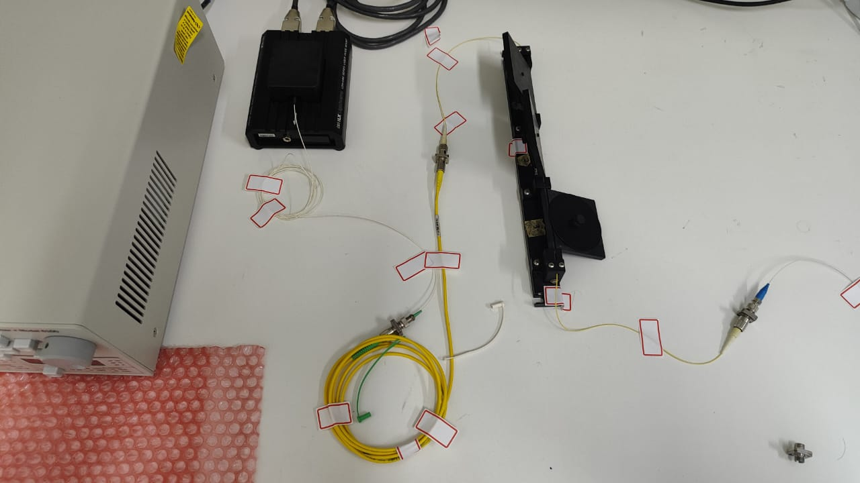

Figura Configuração do laser e polarizador

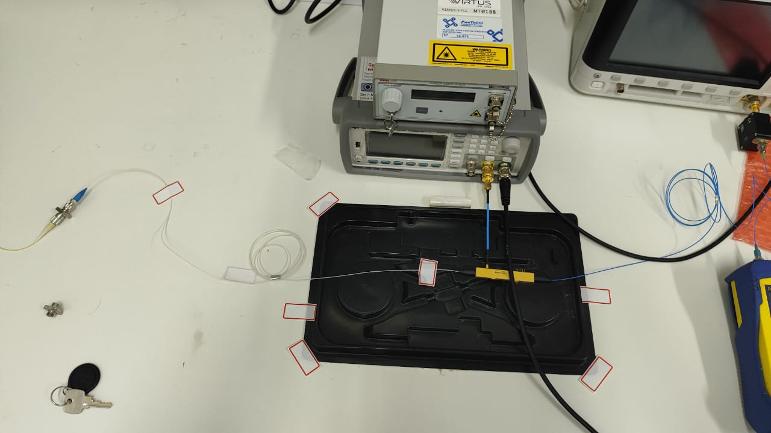

Figura MZM

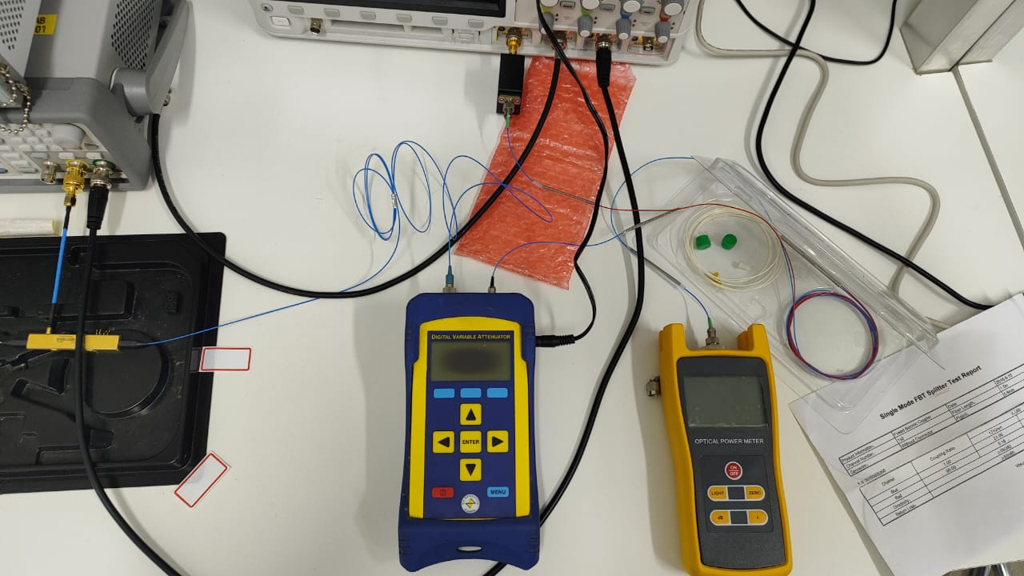

Figura Atenuador, spliter 99/1, Medidor de potência e Photodiodo

**Corrente do laser = 31.8 mA**

|  |  |  |  |  |  |  |
| --- | --- | --- | --- | --- | --- | --- |
| **Equipamento** | **Potência medida na saída (dBm)** | | | | **Insertion Loss (dB)** | |
| **Laser** | **3** | | | | **-** | |
| **Fibra APC/PC (entre o laser e o polarizador** | **2.83** | | | | **0.17** | |
| **Polarizador** | **2.46** | | | | **0.37** | |
| **MZM** | **0V** | **-3.8 V** | | **1.3 V** | **3.83** | |
| **-8.46** | **-1.37** | | **-25.3** |
| **Atenuador** | **-1.59** | | | | **0.22** | |
| **Spliter 99/1** | **99** | | **1** | | **99** | **1** |
| **-2.22** | | **-22.67** | | **0.59** | **1.08** |

**MZM: Potência máxima = -3.8V, Potência mínima = 1.3 V**

**Caracterização do atenuador**

|  |  |  |
| --- | --- | --- |
| **Atenuação no dispositivo (dB)** | **Potência optica na saída**  **do atenuador (dBm)** | **Potencia optica relativa à entrada do atenuador (dB)** |
| **0** | **-1.59** | **-0.22** |
| **1** | **-2.46** | **-1.09** |
| **2** | **-3.38** | **-2.01** |
| **3** | **-4.35** | **-2.98** |
| **4** | **-5.29** | **-3.92** |
| **5** | **-6.24** | **-4.87** |
| **10** | **-11.19** | **-9.82** |
| **15** | **-16.09** | **-14.72** |
| **20** | **-21.05** | **-19.68** |
| **25** | **-25.88** | **-24.51** |
| **30** | **-30.78** | **-29.41** |

